StarMotion迁移工具使用手册

说明：本文详细介绍如何通过StarMotion迁移工具将物理机/虚拟机整机迁移至主流云平台中

# 名词解释



StarMotion迁移工具架构示意图

名词解释：

|  |  |
| --- | --- |
| **名词** | **解释** |
| 迁移管理平台 | 用于对源主机和目标主机迁移过程的统一调度管理，提供可视化操作界面 |
| 迁移管理平台模板 | 用于部署“迁移管理平台”的虚拟机模板镜像 |
| 源主机 | 待迁移的物理机或虚拟机 |
| 源主机代理 | 需要在源主机中安装的代理程序，用于注册和迁移数据传输 |
| 目标主机 | 目标云平台上创建的目标虚拟机，需通过“目标机器PE镜像”启动并注册至迁移管理平台 |
| 目标机器PE镜像 | 目标主机通过此镜像启动，提供一个“临时”操作系统接收源机器数据 |

# 准备工作

## 获取相关介质

**迁移管理平台模板**：用于部署迁移管理平台。

下载[migrate-gui-temp-xxx.qcow2](http://www.starvcs.com/download/StarMotion/)

**目标机器PE镜像**：目标虚拟机通过该镜像启动，提供一个“临时”操作系统以便接收源机器数据。

下载[StarMotion-CentOS-xxx.iso](http://www.starvcs.com/download/StarMotion/)（适用于linux系统）

下载[StarMotion-Win10-xxx.iso](http://www.starvcs.com/download/StarMotion/)（适用于windows系统）

## 服务器配置要求（迁移管理平台）

|  |  |  |
| --- | --- | --- |
| **服务器配置** | **个人测试环境** | **说明** |
| CPU | >=2核 |  |
| 内存 | >=4GB |  |
| 网卡 | 1块 | 满足同时连接源机器和目标机器 |
| 系统磁盘 | 1块，容量>=50GB |  |

## 兼容性列表

支持迁移的源主机操作系统列表如下：

|  |  |
| --- | --- |
| **系统类别** | **版本号** |
| Windows个人版 | 7、8、10 |
| Windows Server | 2008、2008R2、2012、2012R2、2016、2019 |
| RedHat/CentOS | 5、6、7、8 |
| SuSE Enterprise | 11、12 |
| OpenEuler | 20、22 |
| AnolisOS | 7、8 |
| Kylin Server | 10 |
| UOS Server | 20 |

## 防火墙开通



防火墙开放端口

端口详情见下表：

|  |  |  |  |
| --- | --- | --- | --- |
| **源** | **目标** | **端口** | **含义** |
| 源主机IP | 迁移管理平台IP | 13306 | 源主机注册 |
| 目标主机IP | 迁移管理平台IP | 13306 | 目标主机注册 |
| 迁移管理平台IP | 源主机IP | 21945 | 管理调度 |
| 迁移管理平台IP | 目标主机IP | 21945 | 管理调度 |
| 源主机IP、目标主机IP | 目标主机IP、源主机IP | 21945 | 管理调度 |
| 源主机IP（linux） | 目标主机IP（linux） | 21873 | linux源主机数据传输 |
| 源主机IP（windows） | 目标主机IP（windows） | 445 | windows源主机数据传输 |

# 生产环境迁移流程

StarMotion在生产环境中使用时，要严格的定制迁移计划和停机时间，保障业务应用的顺利切割。



生产环境迁移流程图

迁移流程关键步骤：

|  |  |  |  |
| --- | --- | --- | --- |
|  | **步骤** | **内容** | **备注** |
| 1 | 制定迁移计划 | 收集待迁移源机器信息，制定迁移和停机切换时间 |  |
| 2 | 迁移管理平台搭建 | 部署迁移管理平台 |  |
| 3 | 创建迁移任务 | 通过迁移管理平台创建任务，该流程涉及添加源和目标主机 |  |
| 3 | 添加源主机 | 在源主机系统内安装代理并添加到迁移管理平台 |  |
| 4 | 添加目标主机 | 在目标云平台通过PE镜像启动目标虚拟机并添加至迁移管理平台 |  |
| 5 | 开始全量/增量迁移 | 按计划迁移对源主机进行全量和自动增量数据同步 |  |
| 6 | 源主机关闭应用服务 | 在停机计划内，停止源主机的业务应用（比如数据库、Tomcat等服务） | 在停机计划内执行 |
| 7 | 迁移管理平台发起“结束”操作 | 在迁移管理平台页面对此迁移任务进行最后一次增量同步 |
| 8 | 系统切换 | 目标主机从硬盘启动并检查 |
| 9 | 卸载代理 | 在目标主机卸载代理 |  |

# “迁移管理平台”部署

1. 将“迁移管理平台模板（migrate-gui-temp-xxx.qcow2）”作为虚拟机镜像导入云平台，配置虚拟机CPU/内存：2核/4GB；添加的网卡需要与待迁移的源主机和目标主机网络能互通。
2. 启动虚拟机，进入系统（root/Svc*2009）并配置IP地址即完成部署。

# 开始迁移

## 登录并创建任务

1. 通过"http://IP地址:18084"访问迁移管理平台页面，默认用户：user/Svc*2009，首页如下图所示：

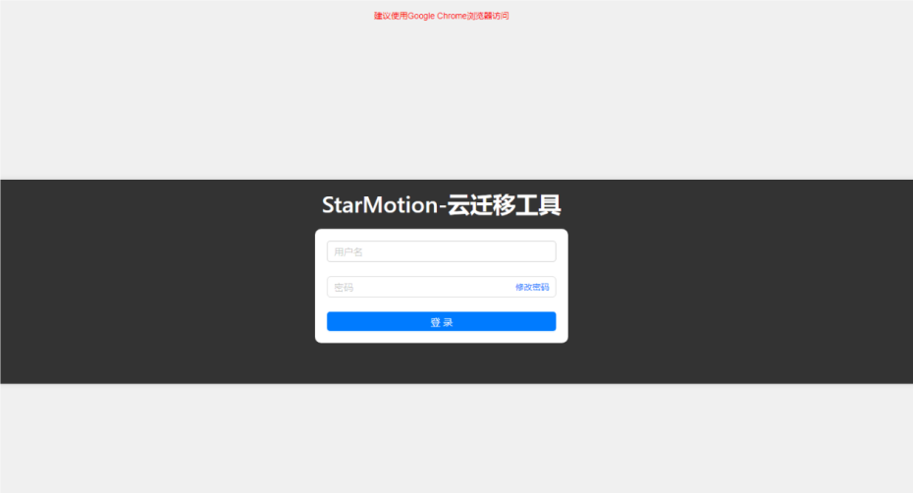

1. 进入管理平台后，可以根据操作步骤提示准备环境，特别是需要注意源主机、目标主机、迁移管理平台三者之间必须开放的端口，环境准备好后，可以点击“创建迁移任务”开始迁移，如下图所示：

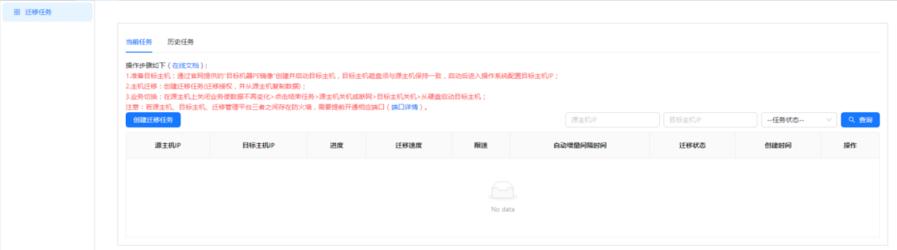

## 添加源主机

### Windows系列

说明：迁移windows虚拟机时，需要在被迁移的windows系统中人工安装迁移代理，并且建议关闭windows系统防火墙，VMware Exsi中的虚拟机，迁移前请先卸载VMware Tools。

1. 添加windows源主机需要先下载代理程序，如下图所示：

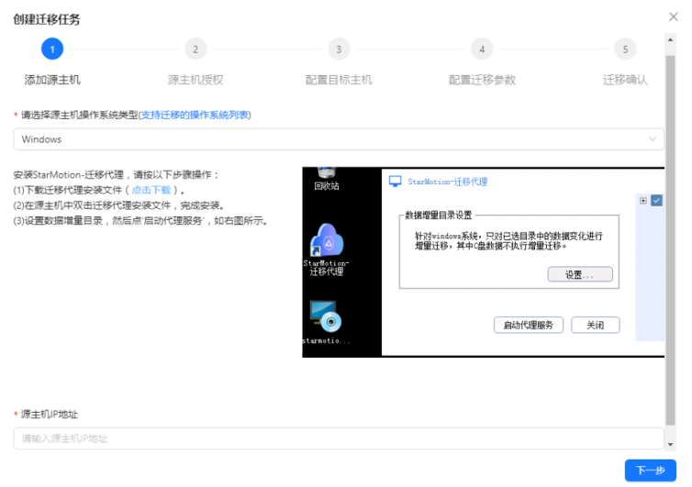

1. 上传代理程序（starmotion-agent-windows-xxx.exe）至源主机所在系统，双击进行安装。

说明：starmotion-agent-windows-xxx.exe包含了程序的依赖软件.net Framework4.0及VC++2010，若系统没有安装依赖软件，安装程序会提示优先安装.net Framework4.0，再安装VC++2010，最后安装代理程序。

1. 安装完成后，启动代理程序，如下图所示：

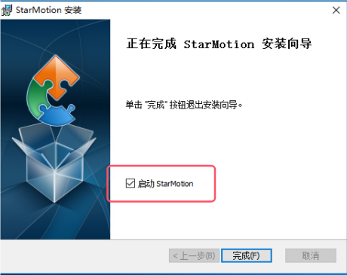 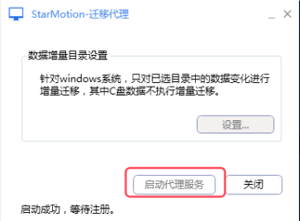

说明：windows系统盘（通常为C:）不支持增量数据同步，其它盘符或目录若同步增量数据需要在注册时点击“增量目录”按钮进行选择。

1. 代理程序启动后，回到迁移任务页面，添加源主机IP地址，点击“下一步”，检测通过后，任务会自动跳转至下一步，如下图所示：

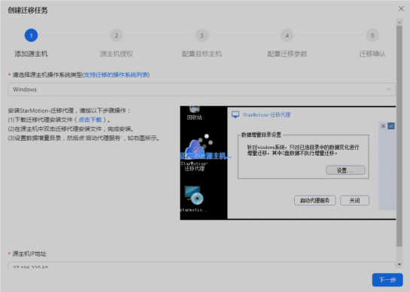 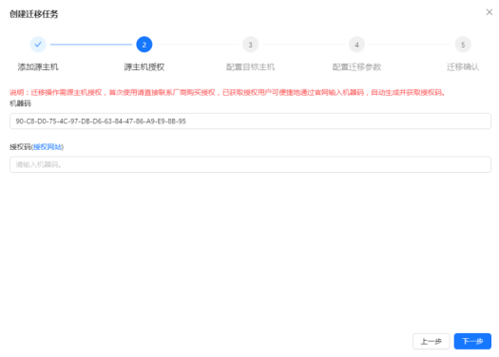

### Linux系列

说明：迁移linux虚拟机时，无需人工安装迁移代理，并且建议关闭linux系统防火墙，VMware Exsi中的虚拟机，迁移前请先卸载VMware Tools。

1. 在迁移任务页面，输入源主机IP地址、源主机系统的用户名、密码、SSH端口号，点击“下一步”，平台会自动推送安装迁移代理，安装成功后自动跳转至下一步，如下图所示：

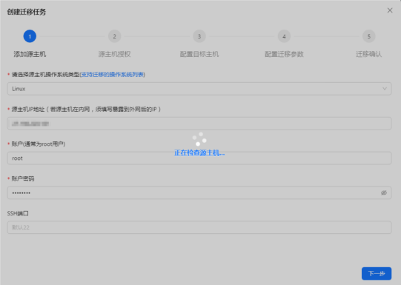 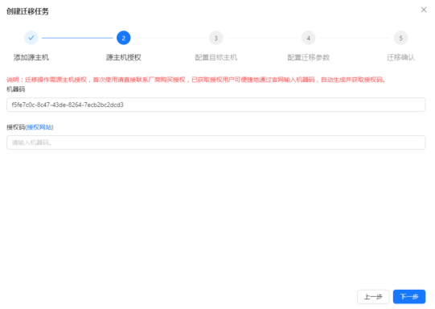

## 源主机授权

迁移操作需源主机授权，首次使用请通过官网联系厂商购买授权，已购买授权用户可通过两种方式获取授权码：一是通过官网授权中心自动生成并获取授权码；二是联系厂商直接获取。

### 获取授权码

1. 访问“[授权网站](http://www.starvcs.com)”，输入登录账号和密码（购买授权后向厂商获取），如下图所示。



1. 登录授权中心后，可查看当前已授权的使用情况，此时点击“单个授权”按钮，如下图所示：

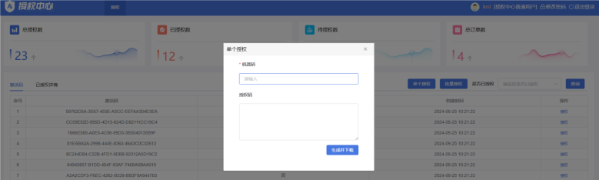

1. 输入上一步骤中获取的“机器码”，点击“生成并下载”，授权码生成成功如下图所示：

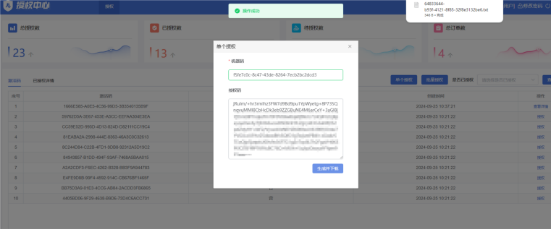

### 正式授权

1. 在源主机页面输入上述步骤获取的“授权码”，如下图所示，点击下一步继续。

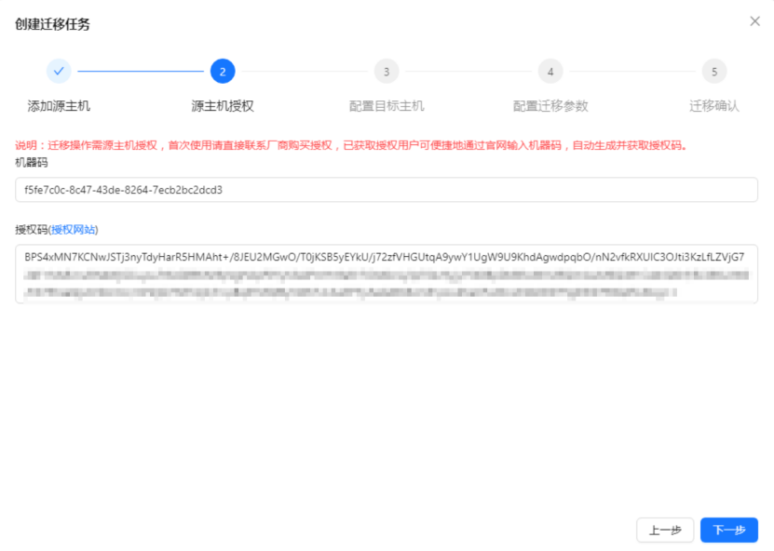

## 添加目标主机

在迁移任务流程中添加目标主机有前置操作，需要在目标云平台创建一个同源主机磁盘配置相同的虚拟机（即磁盘大小和个数相同），通过"目标机器PE镜像"启动虚拟机并配置IP。

### 目标上传镜像至目标云平台

1. 在云平台上传两个目标机器PE镜像（StarMotion-CentOS-xxx.iso和StarMotion-Win10-xxx.iso）用于创建目标虚拟机。

### 配置目标主机

#### Windows系列

1. 在目标云平台创建一个同源主机磁盘配置相同的虚拟机（即磁盘大小和个数相同），通过"StarMotion-Win10-xxx.iso"镜像启动虚拟机。

注意：在本迁移工具中，windows系统中一个盘符理解为一个磁盘。

1. 进入目标主机系统后，在桌面双击"PENetwork"快捷菜单启动程序，然后点击“使用静态IP地址”，输入本机IP地址、掩码和网关完成网络设置，如下图所示：

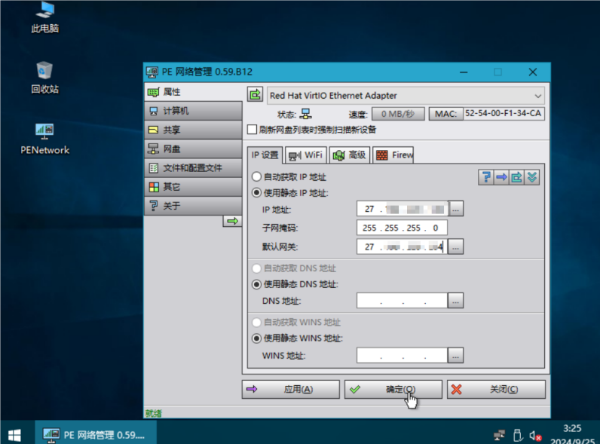

1. IP配置成功后，回到迁移任务页面添加目标主机。

#### Linux系列

1. 在目标云平台创建一个同源主机磁盘配置相同的虚拟机（即磁盘大小和个数相同），通过"StarMotion-CentOS-xxx.iso"镜像启动虚拟机。
2. 进入目标主机系统后（默认用户：root/Svc*2009），根据提示命令“setip 本机IP地址、掩码、网关、网卡名称”完成IP配置，如下图所示：

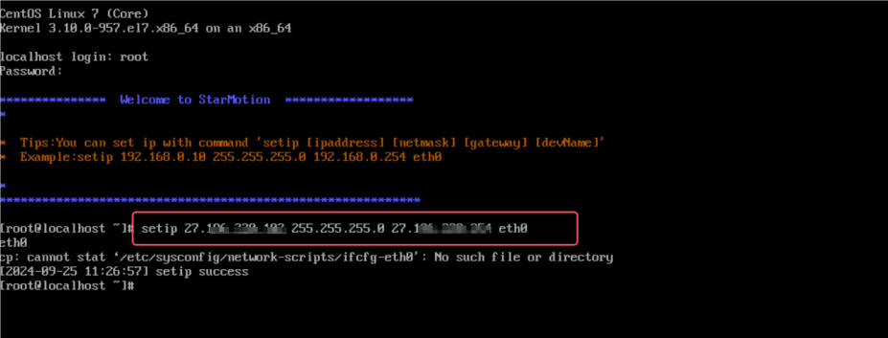

1. IP配置成功后，回到迁移任务页面添加目标主机。

### 添加目标主机

1. 在目标主机内完成IP配置后，即可添加目标主机，如下图所示：

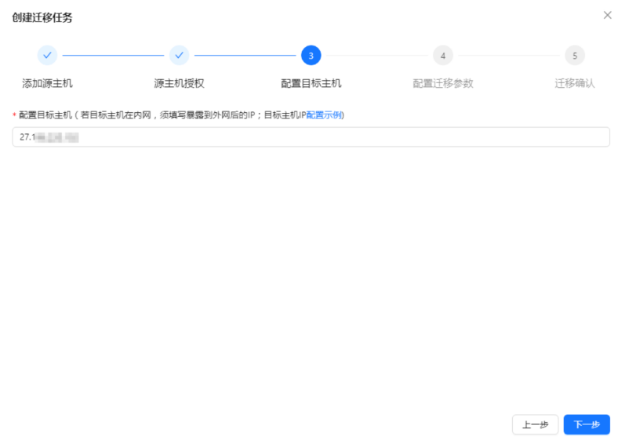

## 配置迁移参数

说明：对于正在执行的迁移任务进行配置参数修改，需要将任务暂停再启动，配置参数才会生效。

### Windows系列

1. 针对windows系统，仅支持对增量间隔时间进行设置（若希望限速，可使用目标云平台自带的限速能力实现），如下图所示：

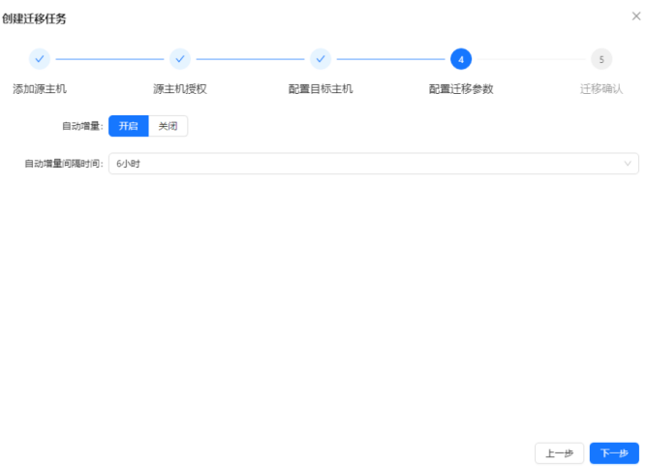

**自动增量间隔时间**：第一次全量迁移完后，平台会每隔一定时间发起一次增量同步，推荐默认设置（6H）。

### Linux系列

1. 针对linux系统，可对增量间隔时间、限速、不迁移目录进行设置，如下图所示：

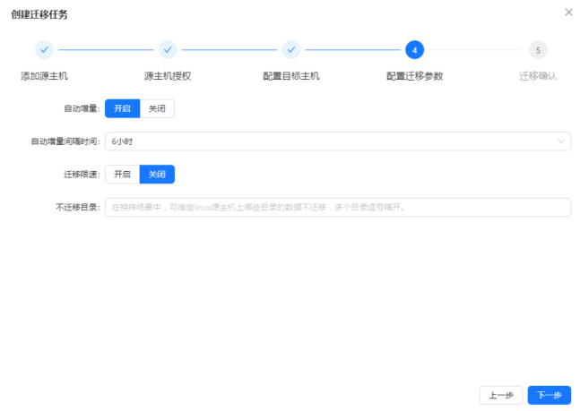

**迁移速度限制**：用于迁移任务限速，只对迁移linux系统生效，推荐默认设置（不限速）。

**自动增量间隔时间**：第一次全量迁移完后，平台会每隔一定时间发起一次增量同步，推荐默认设置（6H）。

**不迁移目录**：特殊场景中，某些目录不迁移，可以直接输入目录的路径即可。

## 迁移确认（开始迁移）

1. 正式迁移前的确认操作，确认迁移的源主机和目标主机信息是否对应，点击“提交”开始迁移任务，如下图所示：

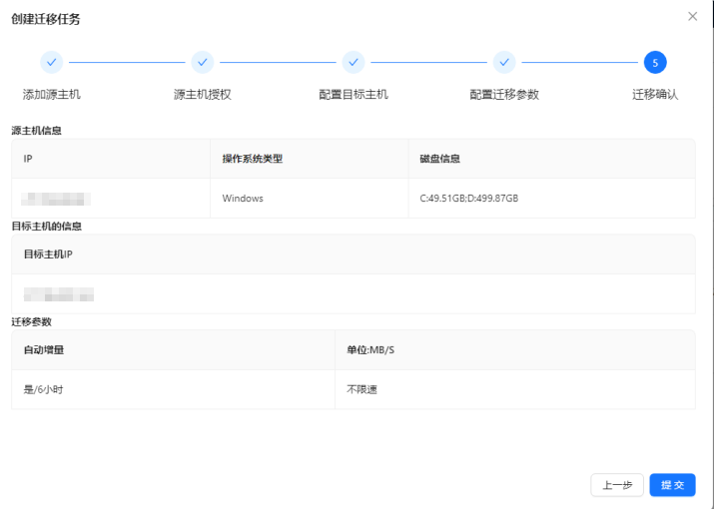

1. 开始迁移后可在任务列表查看任务“进度”和“任务详情”，可以对正在迁移的任务暂停，也可以对失败的任务进行重试等操作，如下图所示。

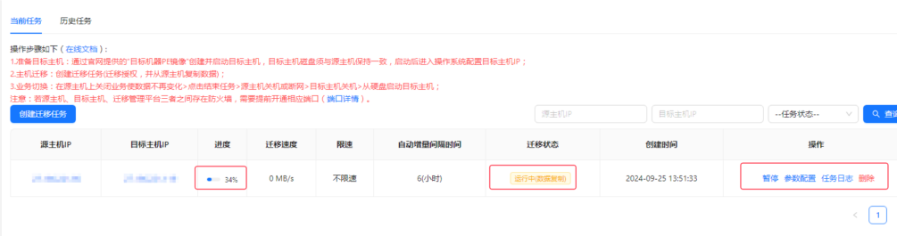

# 迁移切换

注意：迁移切换是关闭源主机并从磁盘启动目标主机的过程，这一过程会业务应用会有短时间的中断，必须在检修或停机计划内操作。

## 关闭源主机

1. 关闭源端业务应用（比如Tomcat、数据库服务等），确保系统没有新的数据I/O产生。
2. 进入迁移管理平台，选择迁移任务，点击“结束”按钮，进行最后一次增量同步操作，如下图所示：

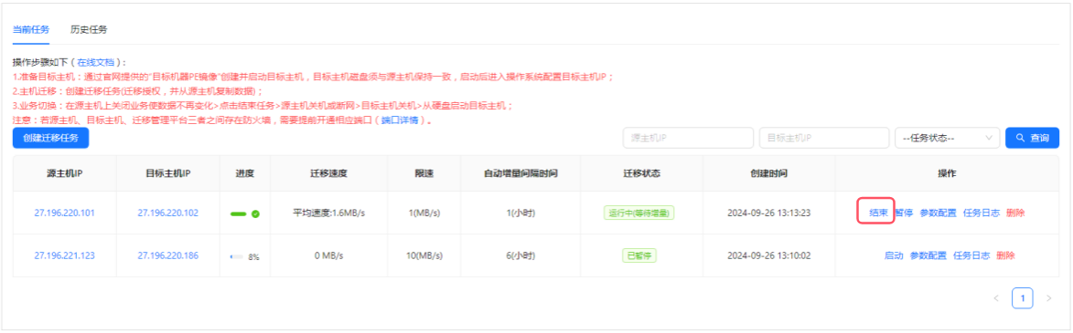

1. 等待任务状态变更为“结束”，结束的任务可在历史任务中查询，如下图所示：

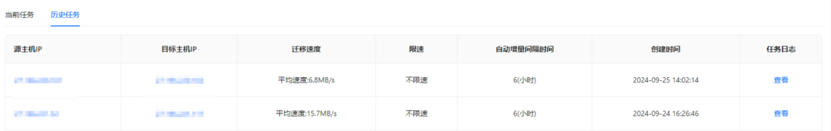

## 重启目标主机

1. 关闭目标主机电源，从云平台删除目标虚拟机网卡设置；
2. 将目标主机设置从硬盘启动；
3. 启动目标主机，检查操作系统和业务是否能正常启动；
4. 若能正常启动，则关闭源主机电源，从云平台添加目标虚拟机的网卡并恢复目标虚拟机网络，最后再删除迁移代理，本次迁移完成；
5. 否则关闭目标主机，在源主机恢复业务应用，本次迁移切换失败，处理问题后再次迁移。

# 附录

## 迁移任务操作提示

|  |  |
| --- | --- |
| **操作名称** | **解释** |
| 删除 | 直接删除迁移任务，源主机中代理和目标主机不会删除 |
| 暂停 | 对正在迁移的任务进行暂停，用于特殊情况（比如带宽不足） |
| 启动 | 待对暂停的任务进行恢复（断点续传） |
| 参数配置 | 可对正在迁移的任务进行参数修改，先暂停任务，再启动任务生效 |
| 任务日志 | 记录迁移过程的每个步骤，主要用于分析问题 |
| 重试 | 通常迁移失败排查问题后，可通过重试继续迁移 |